Выступление «Занимательные игры и упражнения с пальчиковой азбукой»
Для успешного овладения грамотой в школе необходимо развитие определенных психофизиологических функций:
фонематического анализа и синтеза;
зрительно-пространственного восприятия;
зрительного анализа и синтеза;
тонких дифференцированных движений пальцев и кисти рук и др.
Если к началу школьного обучения не сформирована одна из перечисленных функций, у ребенка может возникнуть специфическое нарушение письма (дисграфия) или чтения (дислексия). Важно еще в дошкольном возрасте обратить внимание на развитие данных функций, так как это поможет устранить предпосылки нарушений письменной речи.
Пальчиковая буква — зрительно-пространственный образ буквы русского алфавита, созданный с помощью пальцев рук. Изображения 33 букв русского алфавита с помощью пальцев рук составляет пальчиковый алфавит.
Данные игры и упражнения направлены на:
- развитие речи, мелкой моторики, конструктивного прак-сиса, воображения;
- зрительного внимания, анализа, синтеза и зрительно-пространственной ориентировки;
- фонематического анализа и синтеза;
- закрепление знаний букв русского алфавита;
- профилактику оптической дисграфии и фонематической дислексии и дисграфии на почве нарушения языкового анализа и синтеза.
Ученые, изучающие деятельность детского мозга, отмечают большое стимулирующее значение функции руки. Уровень развития речи детей находится в прямой зависимости от степени сформированности тонких движений пальцев рук. М.М. Кольцова пришла к заключению, что речевые области формируются под влиянием кинестетических импульсов от пальцев рук. Таким образом, совершенствование ручной моторики способствует активизации моторных речевых зон го ловного мозга и вследствие этого — развитию речевой функции.
Игры и упражнения с пальчиковыми буквами тренируют движение пальцев рук, вырабатывают ловкость, умение управлять своими движениями. Во многих играх и упражнениях требуется участие обеих рук, что дает возможность детям ориентироваться в понятиях «вправо», «влево», «вверх», «вниз» и т.д.
Дети строят буквы перед собой, но каждому ребенку объясняется: чтобы показать букву другому человеку, надо отвести ее на 90°:
влево, если элементы буквы направлены вправо (Б, В, Г, Е, Ё, К, Р, С, Ь, Ю, Ы, Ц, Щ, Ъ);
вправо, если элементы буквы направлены влево (3, У, Ч, Э, Я);
в любую сторону, если нет направленности (Л, Д, Ж, И, Й, Н, Л, О, М, П, Т, Ф, X, Ш).
Перед играми рекомендуется провести упражнения, направленные на проверку и уточнение представлений детей о строении тела, пространственных отношениях.
Предварительная работа:
- Упражнения на различение правой и левой рук: подними правую (левую) руку; положи правую ладонь на левый кулак и пр.
- Закрепление названий пальцев рук: пошевели указательным пальцем правой руки; подними вверх и соедини указательный, средний и безымянный пальцы левой руки; покажи, какой палец на правой руке находится справа от указательного и пр.
- Познакомить со строением человеческого тела: противоположное расположение правых и левых рук у людей, стоящих друг напротив друга.
Найди пару
Цели:
- закреплять названия букв русского и пальчикового алфавитов;
- развивать зрительное внимание и память.
Игровой материал: карточки с изображением букв пальчикового и русского алфавитов.
* * * Логопед раздает карточки с изображением пальчиковых букв поровну. Затем показывает букву русского алфавита. Дети должны найти соответствующую пальчиковую букву и соединить карточки с изображением букв. Если ребенок не узнал букву, карточка откладывается. Выигрывает тот, кто первым соединит пары.

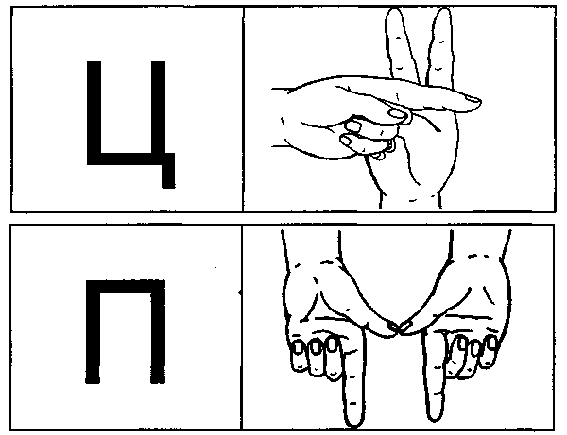
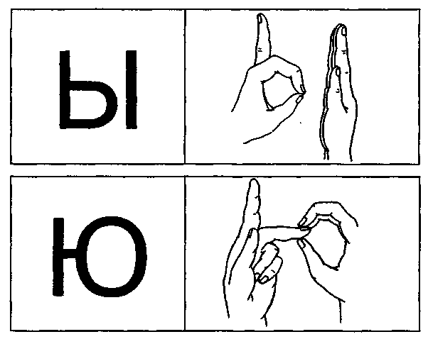

Какой буквы не стало?
Цели:
- развивать зрительное внимание и память;
- закреплять названия букв русского и пальчикового алфавитов;
— проводить профилактику оптической дисграфии и дислексии.
Игровой материал: карточки с изображением букв пальчикового и русского алфавитов.
Выставляются 4—5 букв русского алфавита. Дети закрывают глаза. Логопед убирает одну букву. Нужно отгадать, какой буквы не стало. Показать ее с помощью пальцев рук.
Кто больше?
Цели:
- развивать мелкую моторику, конструктивный праксис, воображение;
- зрительный анализ, синтез;
- проводить профилактику оптической дисграфии и дислексии. Игровой материал: карточки с буквами русского алфавита.
* * *
Логопед показывает карточку с изображением буквы русского алфавита. Игроки строят эту букву с помощью пальцев рук разными способами. Выигрывает тот, кто предложит большее количество вариантов.
Прятки
Цели:
- развивать зрительный анализ и синтез;
- мелкую моторику.
Игровой материал: карточки с зашумленными буквами.
* * * Логопед показывает карточки и предлагает узнать, какая буква спряталась. Необходимо показать эту букву с помощью пальцев рук. 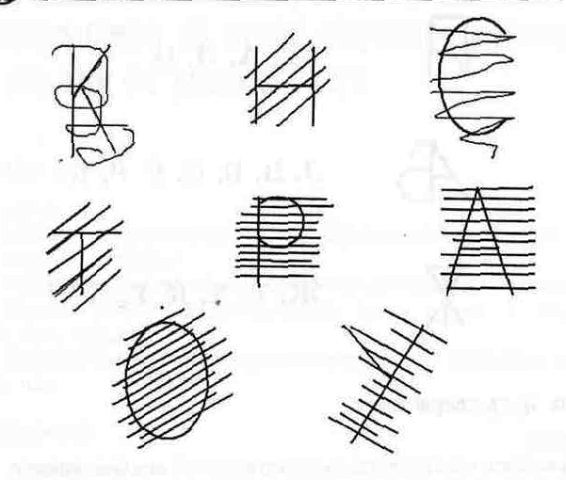

Распутай буквы
Цели:
- развивать зрительное внимание, анализ, синтез;
- мелкую моторику;
- проводить профилактику оптической дисграфии и дислексии. Игровой материал: карточки с наложенными друг на друга буквами.
* * *
Логопед показывает карточку, просит назвать и показать с помощью пальцев рук буквы, которые «запутались».
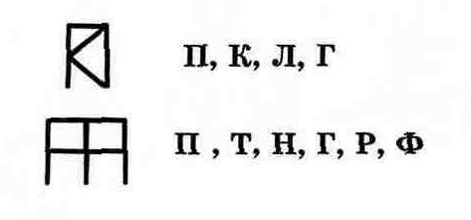

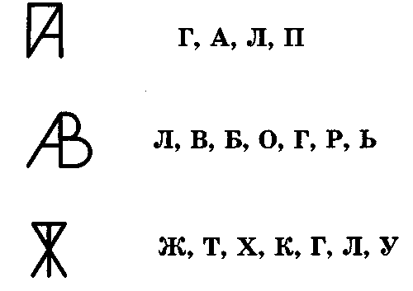

Упражнения на этапе обучения чтению и письму на уровне слога
Напиши слог
Цель:
- развивать фонематический, звукобуквенный анализ и синтез;
- мелкую моторику;
- проводить профилактику оптической дисграфии и дислексии. Игровой материал: слоги (ля, бы, гу, зе, ко, юн, ру, ос, ут,
иш, бро, пла, гло, тра).
Логопед читает слоги, просит их показать с помощью пальцев рук.

Допиши слог
Цели: те же.
Игровой материал: карточки с буквами (а, к, в, ф, н, л, щ, п, у, д, т, о, з).
Логопед показывает карточку с буквой, просит составить слог, добавив букву. Слог показать с помощью пальцев рук.
Игры и упражнения на этапе обучения чтению и письму на уровне слова
Покажи букву
Цели: те же.
* * *
Показать с помощью пальцев рук:
- буквы, с которой начинаются слова: аист, осень, улица, игра, хлеб, крот, бумага, сахар;
- гласную в словах: мак, бок, лук, лист, куст, бык, сон, сыр, волк, март, слон, бак, суп, пар, гусь, круг;
- последнюю букву в словах: ус, сок, коза, тигр, шкаф, бусы, грач, мост, танец, филин.
Какой буквой отличаются слова?
Цели: те же.
* * *
Показать с помощью пальцев рук букву, которой отличаются слова: муха—уха, гроза—роза, косы—осы, шутка—утка, экран—кран, точки—очки, волк—вол, парк—пар, шарф—шар.
Путаница
Цели:
- развивать мелкую моторику;
- фонематический, звукобуквенный анализ и синтез;
- проводить профилактику оптической дисграфии и дисгра-фии на фоне нарушения языкового анализа и синтеза. Игровой материал: карточки со словами, написанными пальчиковыми буквами.

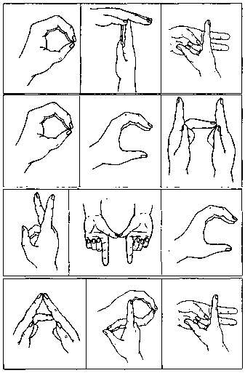
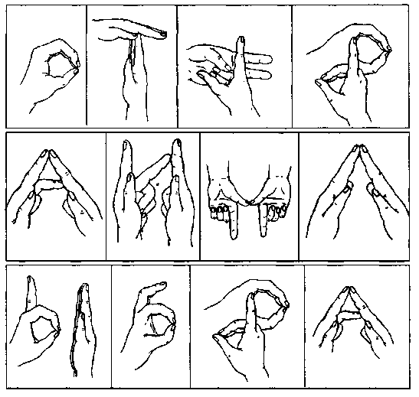
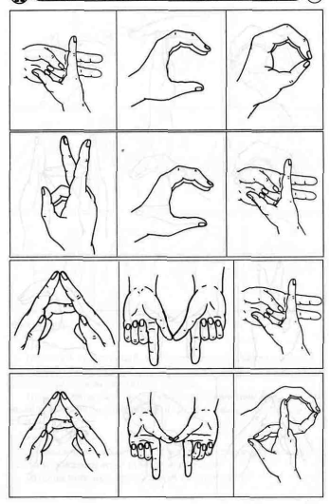

* * *
Логопед показывает карточки, на которых было написано слово, но пальчиковые буквы перепутались. Детям предлагается переставить буквы так, чтобы получилось слово. Затем построить его при помощи пальцев.
Загадочная картинка
Цели:
- развивать зрительное внимание, фонематический анализ, синтез;
- мелкую моторику. Игровой материал: картинка.
* * *
Логопед показывает картинку, просит внимательно рассмотреть ее, найти спрятавшиеся буквы, составить из них слова.
Выигрывает тот, кто составит как можно больше слов и покажет их с помощью пальцев рук.
Ж, У, К, Ф, Н, Р, Г, О, Л, Ь, П, X, 3, А, Ы. (ЖУК, ЗАЛ, РОЗА, ФАЗАН, БЫК...)
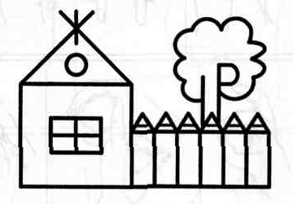
Пальчиковые ребусы
В пальчиковых ребусах буквы русского алфавита представлены пальчиковыми буквами. Цели:
- развивать фонематический анализ, синтез;
- проводить профилактику оптической дисграфии, дисгра-фии на почве нарушения языкового анализа и синтеза. Игровой материал: карточки с ребусами.
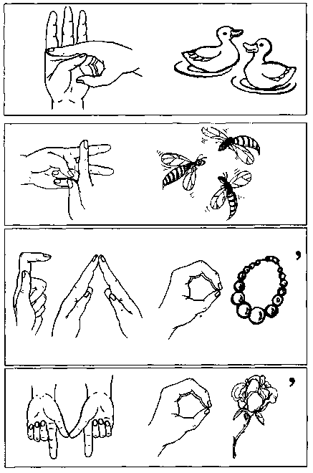
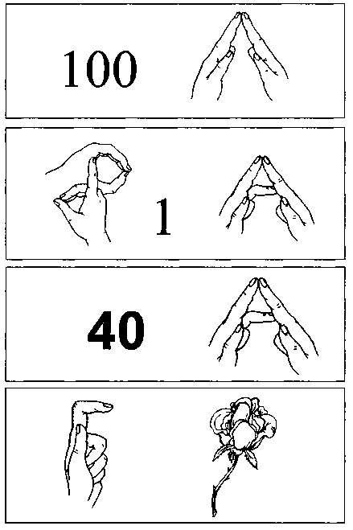

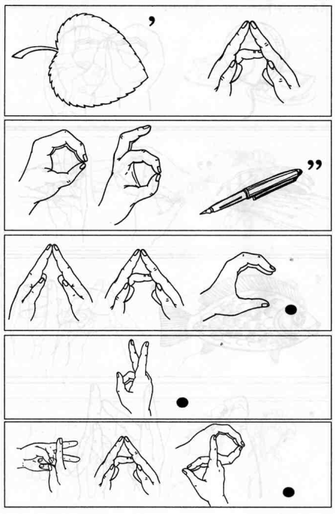
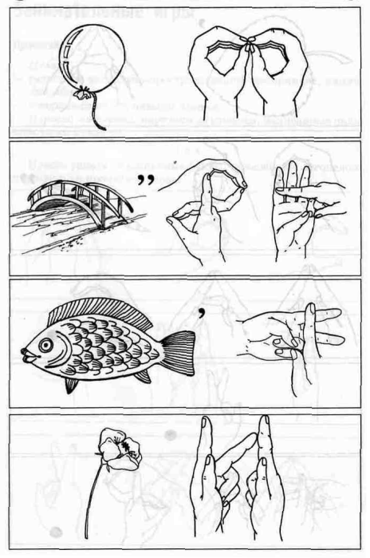

Занимательные игры
Прочитай
Цели:
- развивать зрительно-пространственное восприятие, внимание, память;
- совершенствовать навыки чтения.
Игровой материал: карточки со словами, написанные пальчиковыми буквами.
* * * Нужно узнать пальчиковые буквы, показанные логопедом, и правильно прочитать слова.
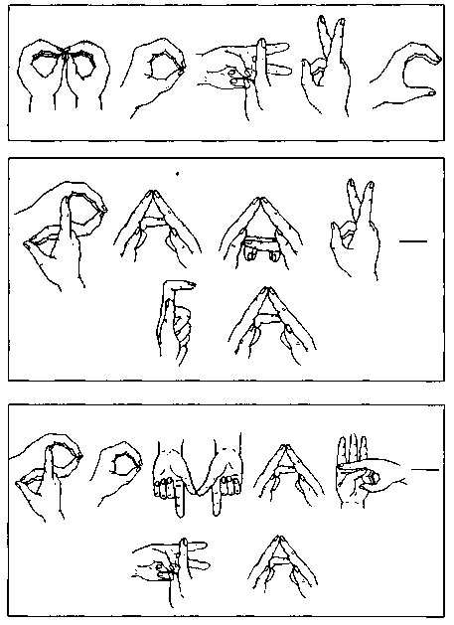
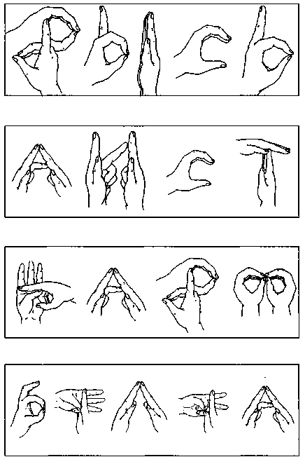
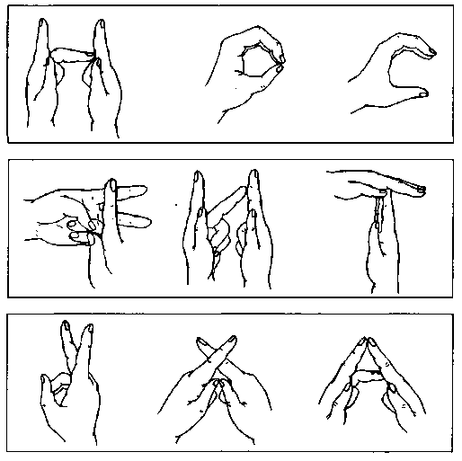

Живое слово
Цели:
- развивать зрительно-пространственное восприятие, навыки анализа и синтеза, мелкую моторику, конструктивный праксис;
- совершенствовать навыки чтения. Игровой материал: слова.
* * *
Выбираются дети по количеству букв в слове. Предварительно договорившись, они показывают свою пальчиковую букву. Другие участники «читают» представленное слово.
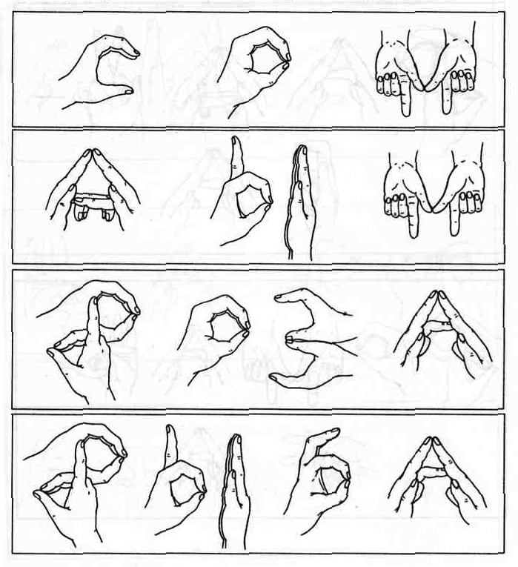

Допиши словечко
Цели:
- развивать внимание, память, мышление, мелкую моторику, конструктивный праксис;
- активизировать словарный запас.
Игровой материал: карточки с недописанной пальчиковой буквой в слове.
■.-.- * *
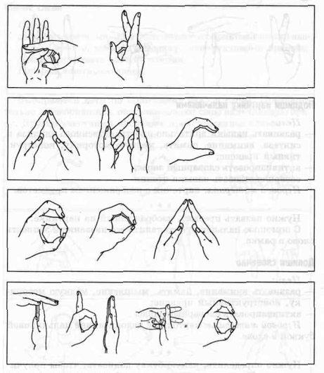
Нужно определить, какую букву дописать, чтобы получилось слово. Построить из пальцев рук букву и назвать слово. Составить с данным словом предложение.

Какая буква пропала?
Цели:
- развивать внимание, память, мышление, мелкую моторику, конструктивный праксис; навыки зрительно-пространственного анализа и синтеза;
- активизировать словарный запас.
Игровой материал: карточки с пропущенными пальчиковыми буквами в словах.
Нужно определить, какой буквы не хватает в слове, построить ее с помощью пальцев рук. Назвать слово. Составить как можно больше слов, вставляя разные буквы.
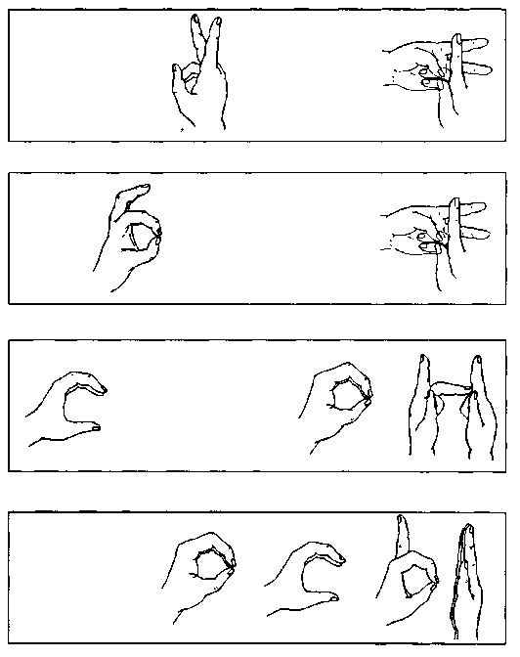

Разгадай кроссворды
Цели:
- развивать внимание, мышление, мелкую моторику, конструктивный праксис;
- активизировать словарный запас.
Игровой материал: карточки-кроссворды с пропущенными пальчиковыми буквами в клетках.
Нужно определить, какой буквы не хватает в слове, построить ее с помощью пальцев рук. Прочитать получившиеся слова, затем с помощью пальцев рук составить прочитанные слова и придумать с ними предложения.

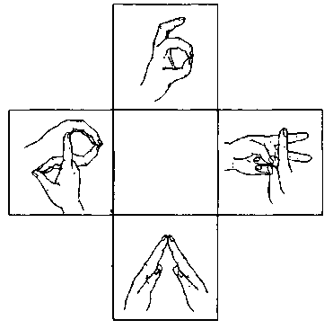
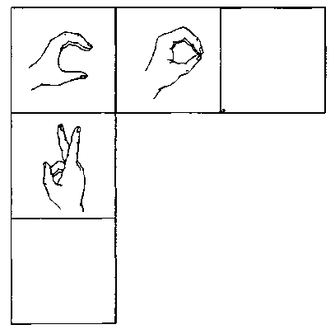

Литература

Рыжанкова Е.Н. Занимательные игры и упражнения с пальчиковой азбукой, Москва, Творческий центр, 2010.

Ракитина В.А. Логопедическая азбука, 2008.

